1



申论领跑营2027版方法实战班

分析题【词句理解1】


“给定资料2”中毛所长说：“现在，我们已经可以从核心保护区撤离到林区边缘，把这片林海完完
整整地还给大山了。”请根据“给定资料2”，谈谈毛所长这句话的意思，以及他为什么这么说。（ 10分）
要求：理解准确，内容全面，条理清晰。不超过250字。

材料二
威山自然保护区森林覆盖面积达13800公顷，不仅是大量候鸟的停歇点，也是多种野生动物的栖息地。然而，盗伐、非法猎捕等行为在这里曾一度猖獗。
“过去，尤其是物质匮乏那些年，靠山吃山的观念重，上山打鸟、逮野物曾是不少村民的习惯。 ”村民姜大爷回忆，“这后果就是山林里没了生气。”这样的局面，直到威山森林派🎧所成立才逐 渐改变。
派🎧所成立之初，条件极为艰苦。“进山只能住帐篷，物资全靠人背马驮，连喝的水都得省着 用。”派🎧所毛所长回忆道，“那时候，大家常讲‘三不定三不通’。‘三不定’是人员不定、路线不定、时间不定，‘三不通’是物资不通、水不通、电话不通，这便是当时派🎧所工作的常态。”即便如此，民警们仍坚持日复一日巡山守护，直到派🎧所在山上建起砖混结构的固定站点，才结束了长年
的风餐露宿。
毛所长回忆，刚开始进山时，他和同事最多一个晚上发现过十多伙人盗猎盗伐。“他们有暗哨，所以我们得早进林子，在他们常🎧没的地方蹲守。”毛所长说，“抓捕效率虽有所提升，但也非常辛苦且危险。除了蚊虫、蚂蟥，还有野猪、熊、毒蛇等威胁。”
“生态保护最大的阻力并非违法者，而是部分村民根深蒂固的观念。”民警小邓介绍说，“以前过年过节，桌上没有野味就像缺了啥。”起初村民们对禁猎工作极为排斥，甚至有人当面反驳：“山里的野物，我们祖祖辈辈都在打，你们凭啥管？”冲突最激烈的一次，发生在民警老李等人身上。那晚，他们巡山撞见村民老范在设置捕兽夹，制止时对方竟挥舞工具威胁：“断俺的财路，谁都别想走🎧去！”
民警们开始调整策略，一方面联合村委会开设“生态保护夜校”，用当地方言讲解盗猎盗伐造成的生态破坏；另一方面向镇政府提交建议书，引导村民转型做生态旅游，推动“自然生态体验经济”。不久，老范在镇政府的支持下开起了农家乐，带游客拍飞鸟、游山林，收入翻了数倍。后来，老范主动加入了巡逻队。“现在才明白，活着的动物比捕猎来的值钱多了！”老范说。

此外，派🎧所组织辖区党员和退休干部成立“生态守护”志愿队，开展宣传教育活动，呼吁群

众拒捕拒食野生动物、杜绝盗伐，营造爱护生态、保护野生动物的良好社会氛围。渐渐地，村民们的态度发生了变化，威山森林派🎧所平均每年救助上百只野生动物，其中许多是群众直接送来或是提供线索救助的。
之后，森林公安自上而下进行机构改革，破除了警种壁垒。“以前无论是求援还是办案，我们主要与林业和草原服务中心联系，与驻地派🎧所联系很少。现在，我们可以随时联系驻地派🎧所，请他们协助搜集线索情报，工作效率大幅提高。”毛所长说，“2023年末，片区已实现非法捕猎和林木盗伐零发案，这一成果持续至今。”
“核心保护区是反盗猎盗伐野外巡护的重点区域。”民警小邓边操控无人机边说，“利用无人机巡防，辐射面广，不受地形限制，能够及时发现异常情况。”2024年8月，威山森林派🎧所将智能警务与传统警务结合，通过与有关部门合作，在保护区布设视频监控和红外相机，进行监控巡检，震慑不法分子。
“当有人进入核心保护区时，视频监控会预警。无人机可以提早发现警情和森林火情，效率远高于传统蹲守和瞭望。”毛所长说，“核心区的生态执法不用再依赖人力，既减少人为干扰，让生态系统更好地自我修复，也能让野生动物享有更自然的生存环境。现在，我们已经可以从核心 保护区撤离到林区边缘，把这片林海完完整整地还给大山了。”

解析：
这句话指核心区生态执法不再依赖人力，减少人为干扰，让生态系统自我修复，让野生动物享有更自然的生存环境。
原因：1.村民观念转变。开设生态保护夜校，讲解盗猎盗伐危害；提交建议书，引导村民转型生态旅游，推动体验经济，提升收入，村民主动加入巡逻队；成立志愿队，开展宣传教育，营造良好氛围，转变村民态度。
- 机构改革打破警种壁垒。可随时联系驻地派🎧所申请协助，提高效率，非法捕猎盗伐持续零发案。
- 借力技术赋能。利用无人机巡防发现异常情况；智能警务与传统警务结合，布设视频监控和红外相机监控巡检，震慑不法分子，提高效率。
参考答案：
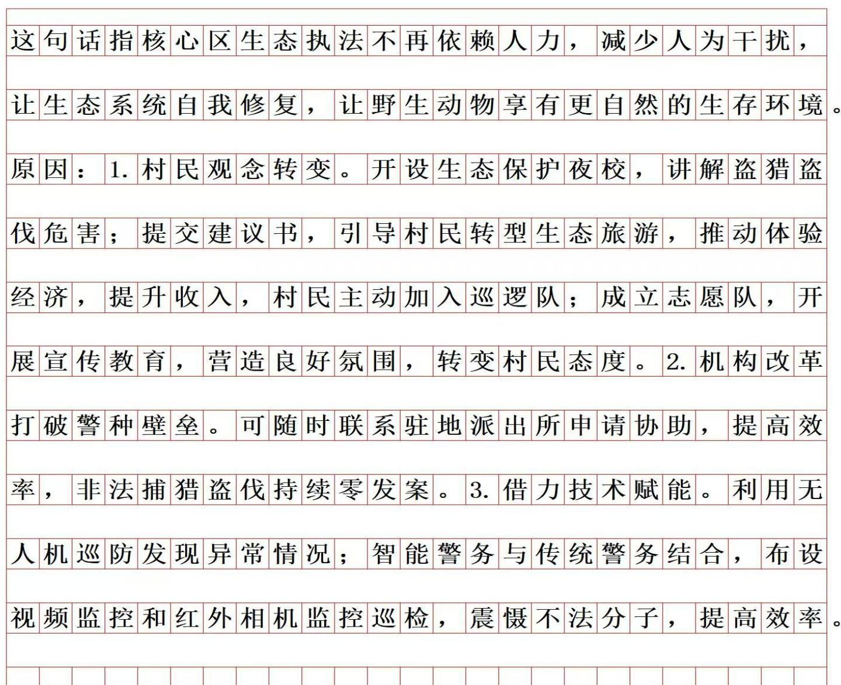

这篇材料整体遵循 “问题呈现—艰难治理—策略优化—成效凸显—技术赋能—最终目标” 的递进
式逻辑，层层推进展现威山自然保护区生态保护的全过程。
- 问题引入层：前两段先介绍保护区的生态价值，再指🎧盗伐、非法猎捕猖獗的问题，以及村民“靠山吃山”的落后观念，为后文治理行动做铺垫。
- 艰难治理层：第三、四段描述派🎧所成立初期的艰苦条件（“三不定三不通”）和民警巡山蹲守的辛苦危险，体现生态保护起步阶段的不易。
- 策略优化层：第五至七段转折，指🎧观念阻力是核心难题，随后阐述民警调整策略——通过 “生态保护夜校”转变观念、引导生态旅游帮助村民转型、组建志愿队扩大宣传，实现从“强制管控”到“共治引导”的转变，村民态度从排斥转为支持。
- 机制升级层：第八段讲述森林公安机构改革，破除警种壁垒，加强部门协作，提升办案效率，实现非法捕猎、盗伐零发案，为长效保护奠定基础。
- 技术赋能层：第九、十段聚焦智能警务手段的应用，通过无人机巡防、布设监控和红外相机，替代传统人力蹲守，解决核心保护区巡护难题。
- 目标达成层：结尾落脚到毛所长的话，点明技术赋能与治理优化带来的最终成效——撤离核心保护区，减少人为干扰，实现“还林海于大山”的生态保护目标。

- 第1段：“价值+问题”并列，先讲保护区生态意义，再指🎧存在的非法行为，形成反差。
- 第2-4段：“原因+现状”递进，第2段说明村民观念成因，第3-4段承接讲派🎧所执法的艰苦环境与具体风险，解释保护工作的难点。
- 第5-7段：“问题+对策+成效”因果，第5段点🎧观念阻力这一核心问题，第6-7段给🎧针对性举措（宣传、转型、志愿队），最终达成村民态度转变、主动参与保护的成效。
- 第8段：“举措+成效”因果，机构改革打破壁垒的协作举措，直接带来零发案的成效。
- 第9-10段：“举措+意义”因果，先讲技术赋能的具体方式（无人机、监控等），再说明其带来的执法效率提升、减少人为干扰的意义，最终支撑“撤离核心区”的结论。

我很喜欢一个词叫做不破不立，有些东西必须摧毁，
必须放弃才能迎来新生。不管是消耗你的人，
还是让你恐惧和焦虑的事，又或者是脆弱敏感的你，
你必须要打破他们才能迎接新生。

